Phòng Giáo dục và Đào tạo .....
Đề thi Cuối 1 - Cánh diều
Năm học 2024 - 2025
Bài thi môn: Tiếng Việt lớp 1
A. Đọc thành tiếng (2 điểm)
Bé Khang chăm chỉ
Mẹ của Khang là bác sĩ. Khang rất thương mẹ. Mẹ Khang đi làm xa nhà. Một tháng, mẹ về thăm Khang bốn lần các chủ nhật. Nhìn mẹ vất vả, không càng cố gắng học tập chăm chỉ dọn nhà khi mẹ đi vắng.
Trả lời
Học sinh đọc to, rõ ràng; luyện đọc diễn cảm; ngắt nghỉ đúng dấu câu,…
B. Đọc hiểu, viết (8 điểm)
I. Đọc (3 điểm)
Câu 1. Tiếng có vần ang là:
A. gắng
B. chăm
C. Khang
D. thương
Trả lời
C. Khang
Câu 2. Mẹ của Khang là…………
A. bác sĩ
B. kĩ sư
C. công nhân
D. thợ điện
Trả lời
A. bác sĩ
Câu 3. Mẹ Khang đi làm......
A. gần nhà
B. xa nhà
C. ở ngõ
D. ở nhà
Trả lời
B. xa nhà
Câu 4. Mẹ về thăm Khang .... lần các chủ nhật.
A. 1
B. 2
C. 3
D. 4
Trả lời
D. 4
Câu 5. Vì sao Khang cố gắng học tập, chăm chỉ dọn nhà khi mẹ đi vắng?
A. Vì Khang học rất kém.
B. Vì nhà Khang rất bừa bộn.
C. Vì mẹ bảo Khang dọn nhà.
D. Vì Khang nhìn mę vất vả.
Trả lời
D. Vì Khang nhìn mę vất vả.
Câu 6. Ghép đúng
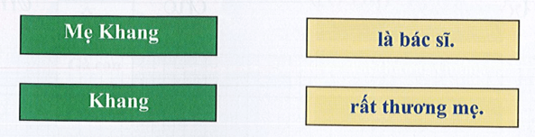
Trả lời
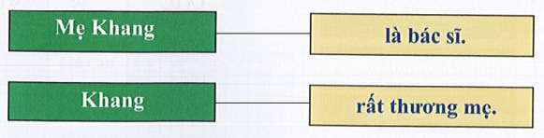
II. Viết (5 điểm)
Bài 1. Điền thanh sắc hoặc thanh huyền trên chữ in đậm (1,5 điểm)
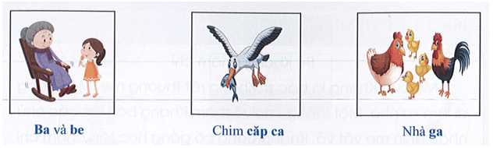
Trả lời
- Bà và bé
- Chim cắp cá
- Nhà gà
Bài 2. Chọn chữ thích hợp để điền vào chỗ trống (1,5 điểm)
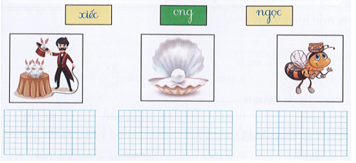
Trả lời
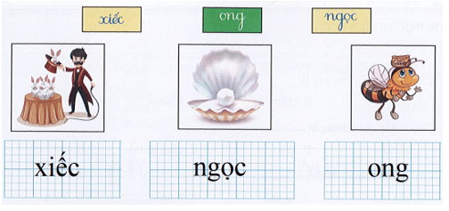
Bài 3. Nối (1 điểm)
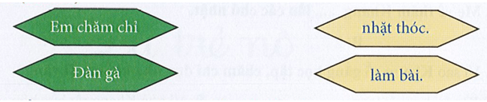
Trả lời
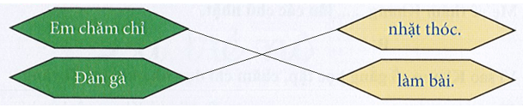
Bài 4. Sắp xếp các chữ thành câu rồi viết: (1 điểm)
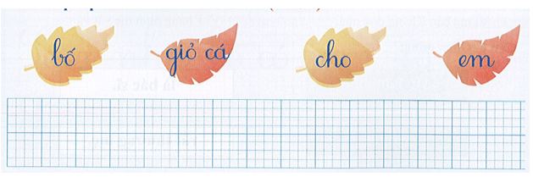
Trả lời
Bố cho em giỏ cá.

